2º ASIR - Servicios de Red e Internet Practica 2: Instalación Servidor DHCP

Francisco Pujol – Guillermo Muñoz

• Para la resolución de esta práctica, se deberán aportar los comandos utilizados o capturas de pantalla
con los resultados.
• Primeramente deberás crear un una red interna con VirtualBox, estará formado por un Ubuntu Server (o Desktop) y un cliente que será una máquina también con SO Linux.

1. Únicamente instalar como servidor DHCP la maquina virtual de UBUNTU. Como cliente cualquier máquina Ubuntu. Dirección del servidor: 192.168.1.192 Rango de IPs 192.168.1.10 hasta la 200.
Adjuntar captura de pantalla del fichero de configuración.

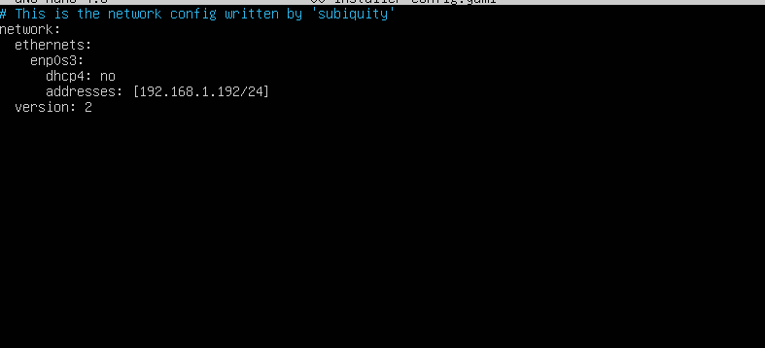

Esta es la configuración de la ip del servidor

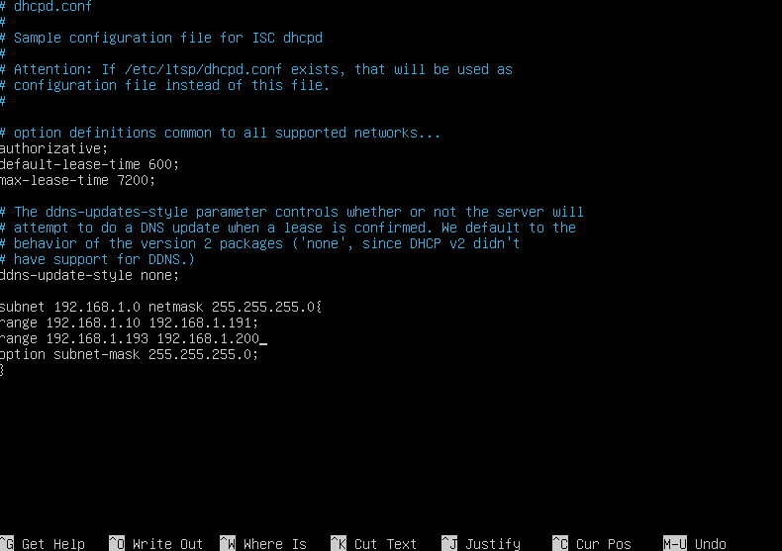

Esta es la configuración de el DHCP con los rangos correspondientes (obviando la ip del servidor)

2. ¿Qué comando utilizo para arrancar el servidor una vez configurado? Si la operación falla, ¿qué fichero debo mirar para ver el motivo del fallo?
Si falla podemos verlo en etc/var/syslog

3. Desde el cliente, ¿qué comando debo utilizar para solicitar una IP al servidor de DHCP?

Aunque enp03 no es necesario y en caso de que no estés con cable conectado dará fallo si lo pones.

4. Comprobar que se le ha asignado una dirección IP dentro del rango disponible, según se estableció en el servidor de DHCP. ¿Qué dirección le ha asignado al cliente?

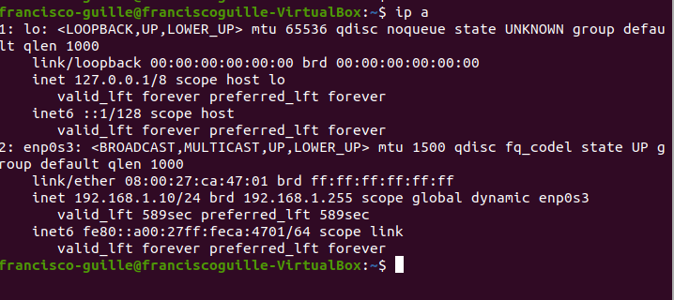

192.168.1.10

5. Añade otro cliente, por ejemplo una máquina Win7 ¿Qué dirección IP le habrá asignado el servidor DHCP?

Lo he hecho con otra maquina Ubuntu
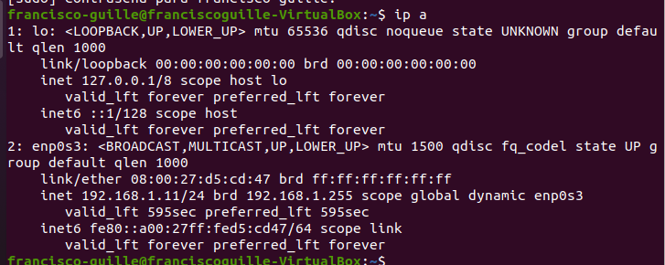

6. En el servidor de DHCP, configurar el fichero necesario para conceder IP’s fijas tanto al cliente Ubuntu como al Wind7, siendo la 100 y la 200 respectivamente. ¿Cómo lo harías? Comprobación de que le ha asignado las IP’s correctas.
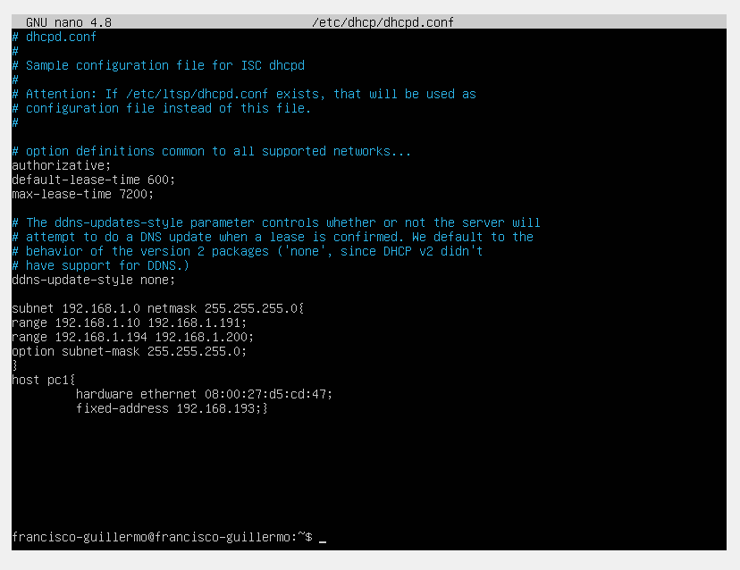

Le he asignado a una de ellas la 192.168.1.193 y la he quitado del rango disponible

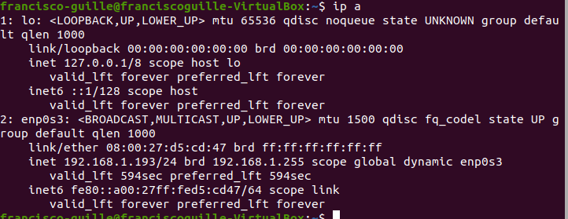

7. Crear un clon más de la máquina de Wind7. ¿Qué dirección le asigna, manteniendo las dos direcciones fijas del ejercicio anterior?

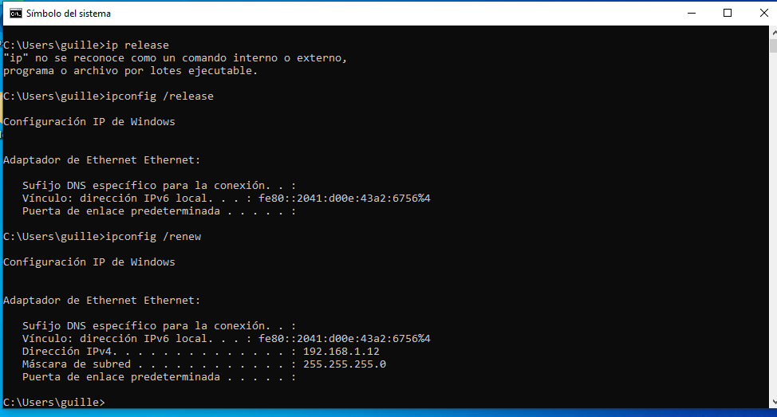
Me ha asignado una ip dentro del rango

8. ¿En que fichero puedo ver todas las concesiones realizadas? Adjunta la correspondiente pantalla.

En este fichero:

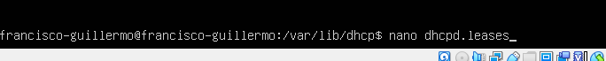

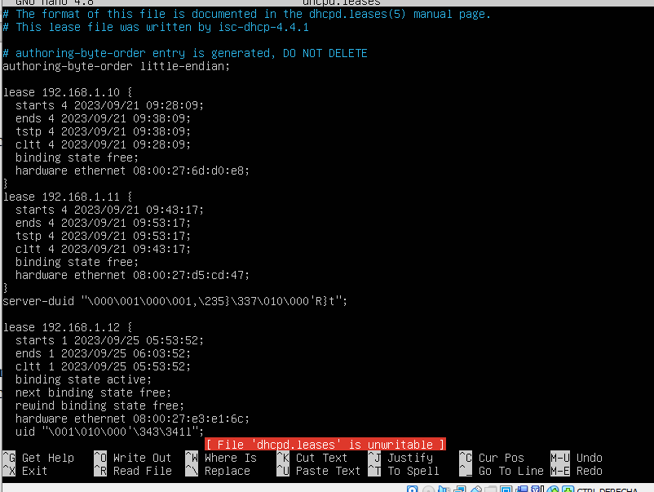

9. ¿Desde qué fichero puedo ver el intercambio de las tramas entre servidor y cliente? Adjunta captura de pantalla e interpreta alguna petición por parte del cliente y la respuesta del servidor.

su sudo tail -f /var/log/syslog | grep dhcpp

